**Памятка**

**о личной безопасности в быту**

Подготовка настоящей Памятки обусловлена реализацией требований статьи 19 Федерального закона от 21.12.1994 № 68-ФЗ "О защите населения и территорий от чрезвычайных ситуаций природного и техногенного характера", где особо подчеркнута необходимость соблюдения гражданами мер безопасности в быту. Актуальность темы Памятки определена участившимися в последнее время случаями взрывов бытового газа, пожарами в жилых домах и квартирах, в том числе и от неисправной электропроводки и нарушениями эксплуатации электроприборов.

**Правила поведения при пожаре**

Пожары в жилых домах и квартирах возникают, как правило, в результате небрежного, халатного обращения с огнем (курение, применение открытых источников тепла и т. д), а также нарушения эксплуатации электронагревательных приборов, внутриквартирной электропроводки, неисправности бытовых газовых приборов, шалости детей.

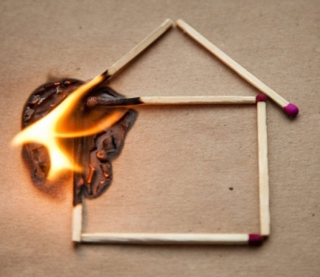

**ПОЖАР в квартире (доме):**

* + - * сообщите о пожаре в Единую службу спасения по телефону **101(112);**
* выведите на улицу детей и престарелых.



**Что нужно делать если:**

* загорелось кухонное полотенце - бросить его в раковину, залить водой; если раковина далеко или нет воды, то плотно прижать горящий конец полотенца разделочной доской, крышкой от кастрюли или другим негорящим концом того же полотенца;
* вспыхнуло масло на сковороде - плотно закрыть сковороду крышкой и выключить плиту. Нельзя в спешке хватать и нести сковороду, заливать горящее масло водой, так как произойдет бурное вскипание, разбрызгивание горящего масла, а в результате - ожоги рук, лица и множество очагов горения;
* загорелось содержимое мусорного ведра, мусорной корзины, небольшой коробки или газеты в почтовом ящике в подъезде - залить огонь водой;
* в квартире появился неприятный запах горелой изоляции — отключить электроэнергию на щите, обесточить квартиру, осмотреть помещение. Место, где можно отключить в квартире электроэнергию, должны знать взрослые и дети школьного возраста;
* нельзя тушить водой аппаратуру, включенную в электросеть! При загорании телевизора, холодильника, утюга - нужно обесточить квартиру или отключить приборы, выдернув шнур из розетки, не подвергая свою жизнь опасности (розетка должна находиться в удобном для отключения месте);
* если горение только-только началось, необходимо накрыть отключенный от розетки утюг (телевизор) смоченными шерстяным одеялом, плотной тканью и прижать покраям так, чтобы не было доступа воздуха. Горение прекратится. Если же горение не прекратилось, надо срочно покинуть помещение, так как дым токсичен;
* небольшое пламя на обесточенном телевизоре можно залить водой, но при этом надо находиться сбоку от телевизора во избежание травм от возможного взрыва кинескопа;
* когда воду использовать нельзя (горящий электроприбор находится под напряжением) или воды нет, то небольшой очаг горения можно попытаться засыпать питьевой или кальцинированной содой, стиральным порошком, песком, землей (например, из цветочного горшка);
* хорошо, если в доме есть огнетушитель (нужно уметь с ним обращаться). Но необходимо знать, что можно его использовать только в первые минуты, когда загорание не переросло в пожар.

Если самостоятельно с возгоранием справиться не удалось, в квартире много дыма и огонь набирает силу, немедленно покиньте квартиру, прикрыв за собой дверь.

Пользоваться лифтом **ЗАПРЕЩЕНО!**

При невозможности эвакуации из квартиры через лестничные марши используйте балконную лестницу, а если ее нет, то выйдите на балкон, закрыв плотно за собой дверь, и постарайтесь привлечь к себе внимание прохожих и пожарных.

Если нельзя использовать лестницы, и единственным путем к спасению может оказаться окно, **ПОМНИТЕ!**

Начиная с 4-го этажа, каждый второй прыжок **смертелен!**

Прежде чем прыгнуть, нужно бросить вниз матрасы, подушки, ковры, чтобы смягчить падение.

Если вы не можете выйти из квартиры:

* закройте окна, но не опускайте жалюзи;
* заткните все зазоры под дверьми мокрыми тряпками
* отключите электричество и перекройте газ;
* наполните водой ванну и другие большие емкости;
* снимите занавески(они могут загореться), так как стекла

под воздействием тепла могут треснуть, и огонь легко может перекинуться в помещение;

* облейте пол и двери водой понизив таким образом их температуру.

**ПОЖАР на балконе (лоджии):**

сообщите о пожаре в Единую службу спасения по телефону **101(112);**

* попытайтесь потушить подручными средствами(водой, стиральным порошком, мокрой плотной тканью, землей из-под цветов и т.п.), в ходе тушения можно выбрасывать горящие вещи и предметы вниз, убедившись предварительно, что там нет людей;
* если огнь набирает силу и Ваши усилия тщетны, то немедленно покиньте балкон, плотно закрыв за собой дверь, чтобы вслед за Вами огонь не проник в комнату;
* закройте все форточки и двери, не создавайте сквозняка;
* предупредите соседей с верхних этажей, что у Вас пожар;
* по возможности организуйте встречу пожарных подразделений, укажите на очаг пожара.

Что **НИКОГДА НЕ НУЖНО** делать при пожаре в квартире (доме):

* бороться с пламенем самостоятельно, не вызвав пожарных (Если Вы не справились с огнем за несколько секунд, его распространение приведет к большому пожару);
* пытаться выйти через задымленный коридор или лестницу (дым очень токсичен, горячий воздух может обжечь легкие);
* спускаться по водосточным трубам и стоякам с помощью простыней и веревок (если в этом нет самой острой необходимости, ведь падение здесь без отсутствия особых навыков почти всегда неизбежно);
* прыгать из окна(начиная с 4-го этажа, каждый второй прыжок смертелен).

**ПОЖАР в лифте:**

Пожар в лифте - это очень страшное явление, особенно если люди при этом находятся в кабине лифта. Если есть хоть малейшее подозрение, что в кабине или в шахте лифта начинается пожар, ни в коем случае не следует входить в кабину, так как она может в любой момент начать двигаться самопроизвольно.

**Если, находясь в кабине лифта,** вами обнаружены очаги горения, первое, что нужно сделать - это нажать кнопку вызова диспетчера, сообщить о ситуации и попросить о помощи. Такая кнопка есть в каждой кабине. Как правило, она красного цвета. Если кабина движется, не останавливайте её, а дождитесь остановки. Если кабина лифта остановилась между этажами, а огонь потушить не удалось - громко кричите, стучите в стенки кабины, зовите на помощь. Если кабина оказалась на этажной остановке, попытайтесь зонтом, ключами или другими предметами раздвинуть автоматические двери кабины и выбраться наружу. Зовите на помощь соседей. Если выйти из кабины лифта не удаётся, то до прибытия помощи прикройте нос и рот носовым платком, рукавом одежды или шарфом, смоченными любой жидкостью. Это может быть вода, молоко, газировка и т.п.

**Первая помощь** при ожогах:

- тщательно охладить обожженные участки кожи при помощи холодной воды. Длительность воздействия на пораженную область составляет 10-15 минут;

- наложить асептическую повязку. С обожженных частей тела необходимо срезать одежду и для профилактики вторичного инфицирования наложить повязку.

**Внимание!** Категорически запрещается применять мази, изготовленные на масляной основе, и прочие жиросодержащие продукты. Также нельзя обрабатывать кожу одеколоном и спиртосодержащими лосьонами. Обожженное место не следует накрывать пластырем, так как это затруднит попадание воздуха. Запрещено вскрывать пузыри, ведь таким образом может распространиться инфекция.

**Безопасное обращение**

**с бытовым газом**

Неисправность бытовых газовых приборов - основная причина утечки газа вследствие нарушения герметичности трубопроводов, соединительных узлов или самой плиты.

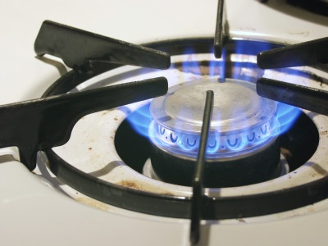

**При запахе газа**

**в квартире:**

* отключите плиту, перекройте подачу газа с помощью газопроводного крана, распахните окна(устройте сквозняк);
* выведите всех из квартиры;
* 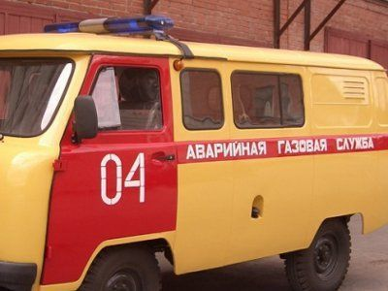**не** зажигайте огонь, **не** включайте и **не** выключайте никаких электроприборов, отключите электричество с помощью щитка;
* сами выйдите из квартиры, закрыв за собой плотно дверь;

**НЕМЕДЛЕННО:**

вызовите аварийную газовую службу (от соседей или вне квартиры), дождитесь ее прибытия на улице.

Четыре важных **"нельзя"** при эксплуатации или утечке газа в квартире:

1. Не ремонтируйте газовые приборы самостоятельно.

2. Не привязывайте к газовым трубам бельевых веревок и не используйте их в качестве заземления.

3. Не исправляйте сами дефекты газопроводных труб! Инструментом можно высечь роковую искру.

4. Не оставляйте без присмотра работающие газовые приборы, особенно - если доступ к ним имеют дети.

**ПОМНИТЕ:** Всегда перекрывайте газопроводный кран перед выходом из квартиры при аварийных ситуациях на газовых магистралях могут внезапно перекрыть газ, а потом вновь подать его без предупреждения!

**При запахе газа в подъезде:**

* определите место утечки газа;
* проветрите лестничную площадку;
* выйдя из подъезда и оставив входную дверь открытой, предупредите жильцов и входящих в подъезд людей об опасности;
* позвоните по мобильному телефону **(на улице)** в аварийную газовую службу;
* сообщите в диспетчерскую ЖКС о необходимости отключения лифта.

**НЕДОПУСТИМО:**



* нажимать на кнопку электрозвонка;
* звонить по телефону;
* включать/выключать свет;
* включать/выключать электроприборы;
* пользоваться лифтом;
* пользоваться открытым огнем, курить.

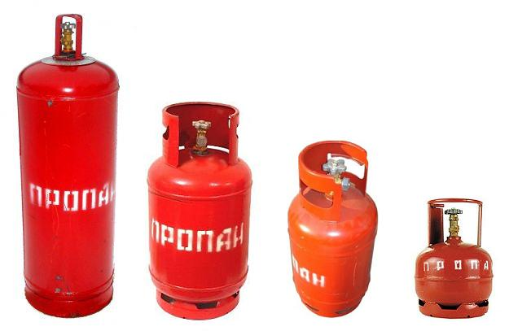

**Техника безопасности**

**при эксплуатации баллонов**

**с газом**

Сжиженный газ, находящийся в газовом баллоне, является пожароопасным и взрывоопасным веществом.

Взрыв емкости с газом, находящейся под давлением, может привести к большим разрушениям и людским жертвам.

Баллоны в помещении следует устанавливать на расстоянии не менее 1м от радиаторов отопления, других отопительных приборов, печей и не менее 0,5 м от газовой плиты. При появлении в помещении запаха газа следует немедленно прекратить пользование газоиспользующим оборудованием (перекрыть краны на газоиспользующем оборудовании, краны на газопроводах перед газоиспользующем оборудованием, вентили газовых баллонов), открыть окна для проветривания помещения, немедленно сообщить в аварийную службу тел.**104**.

Ремонтировать утечку газа своими силами - **запрещено!** Разборку и ремонт может производить только завод-изготовитель.

При этом в помещении запрещается зажигать огонь, курить, включать и выключать электроприборы и электроосвещение, пользоваться электрозвонками. Необходимо также удалить из загазованного помещения людей и домашних животных.

**Первая помощь** при отравлении газом:

открыть все двери, окна, чтобы поступил свежий воздух;

пострадавшего аккуратно уложить, расстегнуть ему воротник;

дать человеку много питья, чтобы скорее вывести все токсичные вещества;

с отравлением очень хорошо помогает справиться сорбент;

Если потерпевшему не станет лучше, **срочно вызвать скорую помощь** и доставить его в больницу.

Нарушение правил пользования электрическими приборами и неисправность электропроводки

(в основном это происходит из-за: перегрузок сетей, которая может быть вызвана, например, включением нескольких бытовых приборов в одну розетку; короткого замыкания, возникающего вследствие соединения двух проводников без изоляции; неправильным соединением проводов, их слабого крепления или сильного окисления) - **всегда приводит к пожару!**

**Безопасное обращение с**

**электроприборами**

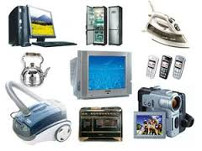

**Правила электробезопасности:**

* никогда не оставляйте включенные электроприборы без присмотра;
* когда Вы моете холодильник, другие бытовые электроприборы, меняете лампочку или предохранитель, отключите общий выключатель электричества в квартире;
* розетки должны быть как можно дальше от раковины, ванны. Не держите включенными бытовые электроприборы во время купания в ванной комнате, так как подключенные к сети электроприборы при попадании в воду вызывают тяжелые последствия;
* никогда не пользуйтесь феном или электробритвой, если они мокрые или имеют оголенные токопроводящие концы и детали;
* не вынимайте вилку из розетки, потянув за шнур (он может оборваться, оголив проводники находящиеся под напряжением);
* не ремонтируйте вилки электроприборов с помощью изоленты, меняйте их сразу, если они сломались;
* не беритесь за утюг мокрыми руками и не гладьте, стоя на полу босиком;
* прежде чем налить воду в емкость отпаривателя утюга, вытащите вилку из розетки;
* после того, как закончили пользоваться удлинителем, сначала выдерните вилку из розетки, а затем сворачивайте его;
* не перекручивайте и не завязывайте в узел провода, не защемляйте их дверьми (оконными форточками) и не закладывайте провода за водопроводные трубы, батареи отопления.

**ПОМНИТЕ**, **что ток, протекающий в бытовой электросети, смертельно опасен!**

* человеку, попавшему под напряжение, требуется немедленная помощь;
* прежде всего, быстро освободите его от воздействия тока (с помощью деревянной палки, резиновых перчаток, выключите прибор или рубильник, оттащите пострадавшего за сухую одежду одной рукой);
* подходите к пострадавшему только в резиновой обуви или шаркающим шагом (не отрывая подошв от пола), приставляя пятку шаркающей ноги к носку другой.

**Первая помощь** при поражении электротоком:

* если пострадавший в сознании, оставьте его лежащим на спине, с ногами, поднятыми на 30см;
* если он в бессознательном состоянии положите его горизонтально на спину, обязательно на что-нибудь твердое. Создайте приток свежего воздуха, дайте понюхать нашатырный спирт;
* 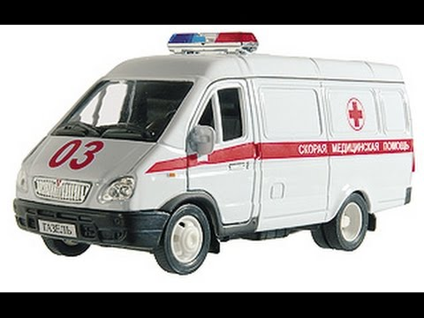при отсутствии у пострадавшего признаков жизни необходимо **срочно вызвать скорую помощь** и приступить к проведению искусственного дыхания «Рот в рот», «Рот в нос» и одновременно осуществлять непрямой массаж сердца (при наличии соответствующей подготовки и (или) навыков).

**Еще раз напоминаем Вам телефоны**

**вызова экстренной помощи:**

|  |  |  |
| --- | --- | --- |
| **Экстренный телефон** | **Наименование услуги** | **Примечание** |
| **112** | Единый номер службы экстренных вызовов для звонков с сотовых телефонов в экстренных ситуациях | Можно звонить даже без сим-карты, без денег на счете и с заблокированной клавиатурой телефона |
| **101/01** | МЧС (Пожарная охрана) | С мобильного телефона набирается трехзначный номер экстренной службы, со стационарного телефона - двузначный номер |
| **102/02** | Полиция |
| **103/03** | Скорая помощь |
| **104/04** | Газовая аварийная служба |
| **с городского телефона 02, 44-43-10; с сотового: 102, 8-8453-44-43-10** | МУ МВД России «Балаковское» Саратовской области | Если Вы заметили подозрительных лиц или опасные предметы, нужно сообщить по специальным телефонам |
| **с городского телефона 44-06-50; с сотового 8-8453-44-06-50** | отдел ФСБ в г. Балаково УФСБ по Саратовской области |  |
| **с городского 39-00-14, 39-00-34; с сотового 8-8453-39-00-14, 8-8453-39-00-34** | ЕДДС (объединенная ЕДДС Балаковского района и МО г. Балаково) |  |



**Набрав номер, нужно кратко сообщить следующее:**

Причину вызова(пожар, ограбление, несчастный случай, запах газа и т.д.).

Точный адрес(улица, номер дома, квартиры, этаж, подъезд, код).

Вашу фамилию, имя, отчество и номер телефона.

Запишите или запомните фамилию дежурного диспетчера, принявшего Ваш вызов.